Een kunstantenne wordt in de amateurwereld meestal dummyload genoemd. Het is geen antenne die gebogen is in allerlei kunstige vormen maar een kunstmatige belasting die in plaats komt van de antenne.
Stel je voor je bouwt een zender en wilt deze gaan afregelen. Je moet de uitgang dan gaan belasten met de antenne. Dit is niet zo leuk voor mede-amateurs en andere aether-gebruikers, want een onafgeregelde zender kan heel wat narigheid veroorzaken. Om de zender toch in bedrijf te kunnen brengen zonder dat het signaal uitgestraald wordt gebruiken wij in plaats van de gewone antennes een kunstmatige antenne, een dummyload.
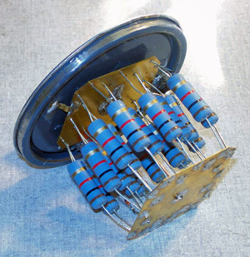
Home-made dummyload
Een dummyload bestaat uit een weerstand van 50 Ohm en mag niet draadgewonden zijn. Een draadgewonden weerstand zal zich als spoel gedragen en dat willen wij nou net niet in een dummyload. Tegenwoordig zijn er dummyload-weerstanden te koop die vermogens van 25 of 50 Watt kunnen dissiperen. Ze moeten dan wel op een koelplaat worden gemonteerd en ondergebracht worden in een HF dichte behuizing om te voorkomen dat er straling naar buiten komt. Men kan ook bijvoorbeeld 94 weerstanden van 4700 Ohm van een half Watt nemen en deze parallel aansluiten, we hebben dan ook 50 Ohm. Hierboven zie je een dummyload gemaakt van 20 weerstanden van 1 k-Ohm.
Dummyloads zijn ook kant en klaar te koop. De vermogens die er op staan vermeld zijn meestal het maximum vermogen dat ze gedurende een korte periode kunnen opnemen zonder defect te raken. Hieronder zie je een dummyload die je kant en klaar kunt kopen.
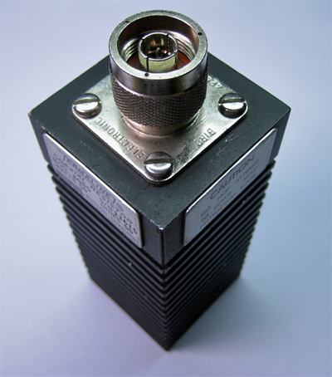
Dummyload of kunstantenne

